# 20171108第十周上机

完成以下任务, 最终结果保存到文件”学号姓名第十周作业.docx”中，将结果文件打成压缩包，文件名为“学号姓名第十周作业.rar”，上传到FTP上UPLOAD文件夹中我们的课程子文件夹内。

1. 执行week10data.sql，完成库、表的创建，以及数据的导入工作。
2. 完成以下要求，并获取每个问题解决方案SQL语句的执行计划，并对其进行解释（建立一个”学号姓名第十周作业.docx“的WORD文档保存对问题的解答，对SQL语句的执行方案截图保存到问题的解答中。）
3. 查询学生表中所有学生的学号、姓名。

答：select sno,sname from student

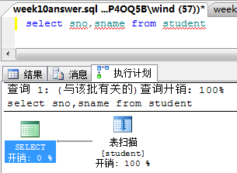

因为对表未建立任何索引，所以对数据的提取采用表扫描方式。

1. 在student表上根据姓名建立非聚集索引idx_sname，然后查询学生表中所有学生的学号、姓名。

答：create index idx_sname on student(sname)

select sname from student

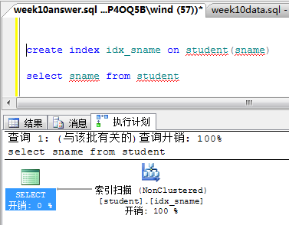

因为对提取列SNAME建立的索引，但是未使用任何查找条件，所以使用索引扫描。

1. 在student表中查找名为姓‘张‘的同学的姓名。

答：

select sname

from student

where sname like '张%'

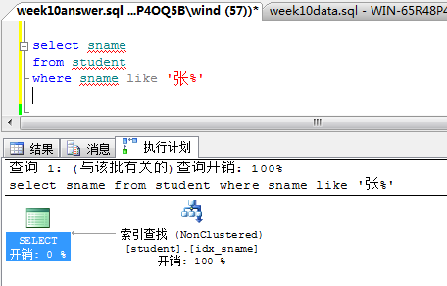

因为在建立索引的列sname上查找，所以使用索引查找。

1. 为student表在sno字段上建立主键，查找所有同学的学号、姓名、生日。

答：

alter table student

alter column sno char(8) not null

alter table student

add constraint pk_sno primary key clustered (sno)

select sno,sname,birthday

from student

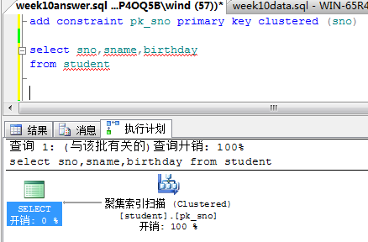

因为在sno上建立了主键，聚集索引，但未使用查找条件，所以使用聚集索引扫描。

1. 在student表中查找学号为‘20101006 ‘的同学的学号、姓名、生日。

答：select sno,sname,birthday

from student

where sno='20101006'

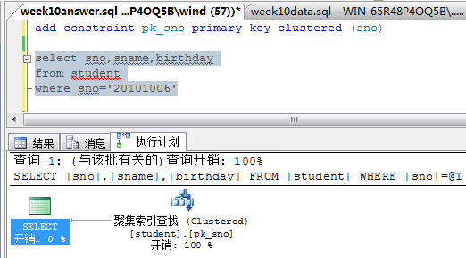

因为在主键聚集索引上使用查找条件，所以使用聚集索引查找。

1. 计算所有同学的入学年龄，结果包括学号、姓名、入学年龄三项数据。

答：

select sno,sname, YEAR(entime)-YEAR(birthday) as en_age

from student

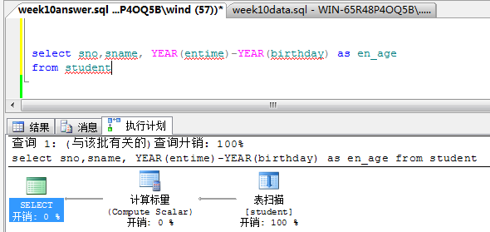

入学年龄是标量计算。

1. 统计不同院系的人数，结果包括院系编号、人数两项。

答：

select dno,COUNT(sno)

from student

group by dno

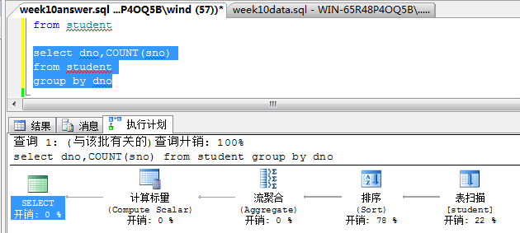

有分组统计，分组需要通过排序实现。

1. 执行以下命令建立数据表和插入数据，统计每个ckey1值各有多少个数据。

create table testtable

(

nkey1 int identity,

col2 char(300) default 'abc',

ckey1 char(1)

)

declare @counter int

set @counter = 1

while (@counter <= 2000)

begin

insert testtable (ckey1) values ('a')

insert testtable (ckey1) values ('b')

insert testtable (ckey1) values ('c')

insert testtable (ckey1) values ('d')

insert testtable (ckey1) values ('e')

set @counter = @counter + 1

end

答：

select ckey1, COUNT(nkey1)

from testtable

group by ckey1

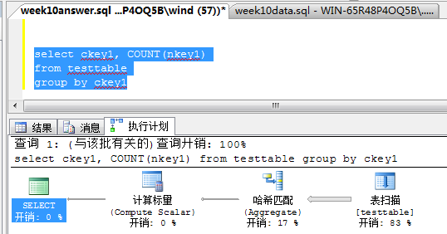

因为数据量大，所以采用散列聚合完成分组任务。

1. 给出下列两个查询的执行计划，并解释为什么相同或不同。

select sno,sname,dname

from student inner join department on student.dno = department.dno

select sno,sname,dname

from department inner join student on department.dno = student.dno

答：

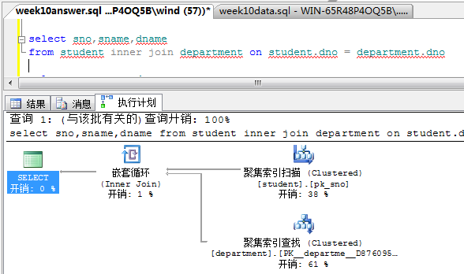

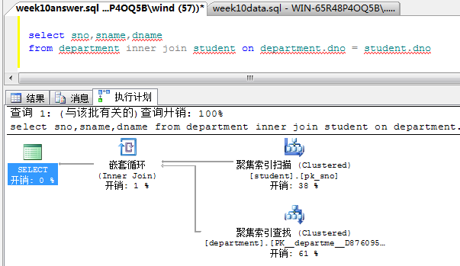

SQL SERVER的查询优化模块优化后，鉴于DEPARTMENT表在DNO上建立了聚集索引，所以在DEPARTMENT表上进行聚集索引查找会使得效率最高，因此两个语句的执行计划是相同的。